«Дарын» республикалық ғылыми-практикалық орталығының ұйымдастыруымен 2026 жылдың 7-9 қаңтар күндері Алматы қаласында республикалық «Педагогикалық идеялар фестивальі» байқауы өтті.
Маңғыстау облысынан 11 мұғалім қатысып, 3 мұғалім жүлделі орынға және 5 мұғалім кәсіби шеберлік көрсеткені үшін грамотамен марапатталды. Олар:
”Шеберлік палитрисы” бағыты бойынша ІІ дәрежелі диплом:
- Көшербай Тілектес Серікбайқызы - Түпқараған ауданы М.Әбдіхалықов атындағы мектеп-гимназиясының қазақ тілі мен әдебиеті пәні мұғалімі;
”Қоғамдық цикл” бағыты бойынша ІІ дәрежелі диплом:
- Тұржанова Назира Елемесқызы - Ақтау қаласы Фариза Оңғарсынова атындағы №29 мектеп-гимназия музыка пәні мұғалімі;
”Психолог сандықшасы” бағыты бойынша ІІ дәрежелі диплом:
- Нурсолтанова Достыгүл Алыбайқызы - «Білім-инновация» лицей – интернатының педагог-психологы;
Кәсіби шеберлік көрсеткені үшін грамотамен марапатталғандар:
- Иманғалиева Гүлден Бисенбайқызы - Ақтау қаласының Н.Марабаев атындағы №7 мектеп-лицейінің директоры;
- ⁠Рубилова Ақмаржан Айдарқызы - Төлеген Айбергенұлы атындағы №19 мектеп-гимназиясының тарих пәні мұғалімі;
- ⁠Көздібай Қанат Қалымжанұлы - Қарақия ауданы №8 жалпы білім беретін мектебінің информатика пәні мұғалімі;
- Надирова Гүлсім Құрманбайқызы - ⁠Ақтау қаласы «Жас қанат» мектеп-лицейінің география пәні мұғалімі;
- Майрамов Бексұлтан Нұрмұханұлы - Ақтау қаласы №33 жалпы білім беретін мектебінің директоры;⁠
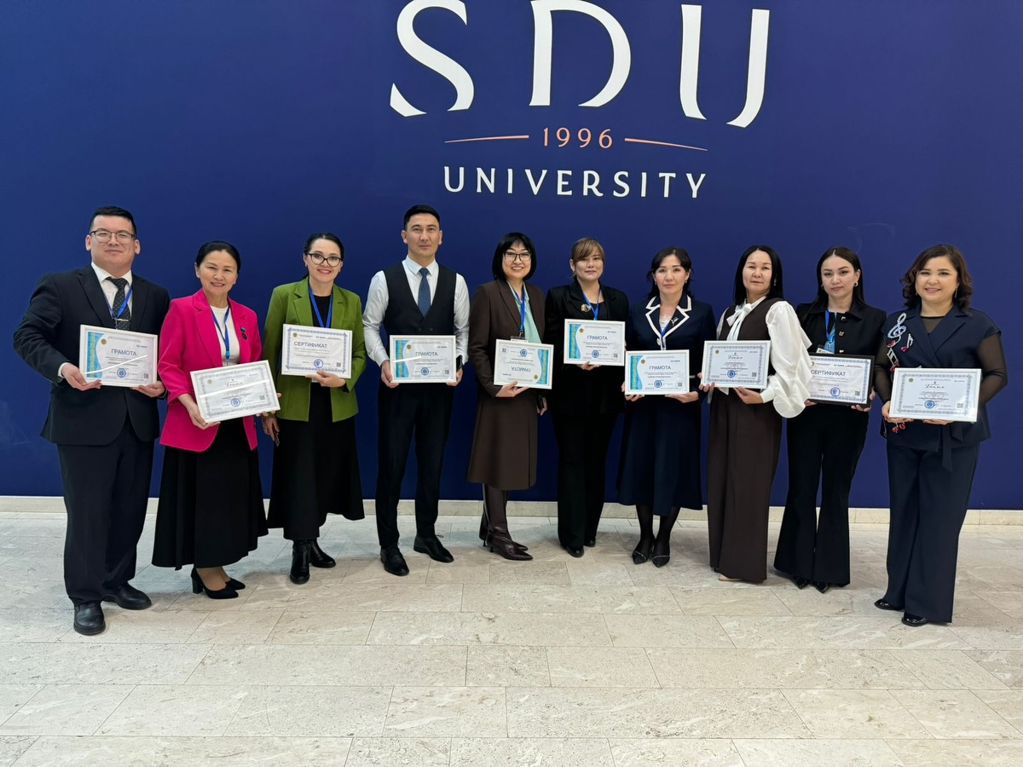
Жеңімпаздарды жүлделі орындарымен шын жүректен құттықтаймыз!


